Приложение № 1
к решению тридцатой сессии
муниципального Совета № 105 от
12.05.2016 года

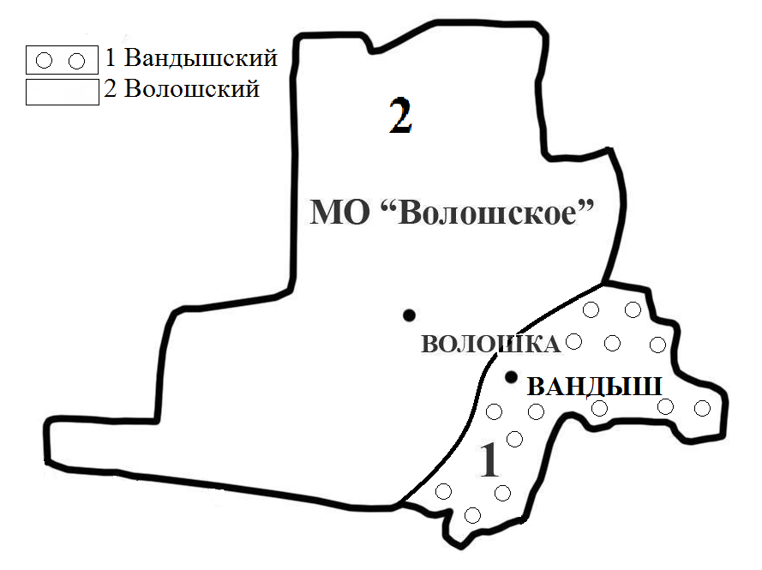

С Х Е М А ИЗБИРАТЕЛЬНЫХ ОКРУГОВ
ПО ВЫБОРАМ ДЕПУТАТОВ МУНИЦИПАЛЬНОГО СОВЕТА
МУНИЦИПАЛЬНОГО ОБРАЗОВАНИЯ
«ВОЛОШСКОЕ» в 2016-2025гг.

№ п/п | МО-поселение | № и название округа | Описание границ избирательного округа | Количество избирателей по состоянию на 01.07.2015 | Количество депутатских мандатов
1 | 2 | 3 | 4 | 5 | 6
1 | ВОЛОШСКОЕ | Количество депутатских мандатов 10  Средняя норма представительства 117 |  | 1167 | 10
 |  | 1 Вандышский | Избирательный округ в границах территории п. Вандыш | 239 | 2
 |  | 2 Волошский | Избирательный округ в границах территории п. Волошка | 928 | 8

